内部文件：密级x

R3需求变更说明

【版本：1.1】

墨者软件
2011年04月20日
版权信息：
本文档及其所含信息为机密材料，由墨者软件拥有，未经墨者软件书面授权，不得将此文档及其所含信息泄露给第三方。
版本修订说明：
版本号 | 日期 | 修订内容说明 | 拟稿 | 审批
1.0 | 2011/3/14 | 拟稿 | 梁恩贵

目录
1 引言 4
1.1 目的 4
1.2 释义 4
1.3 局限性与约束 4
2 总体目标 5
3 需求变更说明 5
4 系统登录 6
4.1 登录界面 6
4.1.1 登录界面 6
4.1.2 设置界面 7
5 基础资料 8
5.1 基础档案 8
5.2 商品档案 8
5.3 客户档案 8
6 进销存管理 8
6.1 进货管理 8
6.2 销售管理 8
6.3 存货管理 8

引言

目的
此文档面向程序开发人员、产品规划人员和界面设计人员，目的是定义和规范程序界面规划。

释义
（本文主要概念或术语解释）。

局限性与约束
（本文观点成立的条件与可能发生的变化）。

总体目标
功能强大、操作便捷、部署简单、维护方便。

需求变更说明
功能强大、操作便捷、部署简单、维护方便。
日期 | 变更说明 | 提交人员 | 解决情况
2011/4/16 | 1、出入库扫码功能 | 梁恩贵
2011/4/20 | - 增加多企业注册功能； | 梁恩贵 | 已经解决
2011/4/24 | 1、根据产品ID，配置程序界面，例如：E3-620版本，门店修改为仓库；  2、R3人员管理模块，增加登录密码重置功能，默认重置密码为1234，允许系统管理员输入，将此功能定义为一个权限；  3、企业注册的功能完善，在客户端和服务端分别增加修改密码功能和重置功能，平台初始化时默认为许可证号后6位，不足前面补零。 | 梁恩贵

系统登录

登录界面
需求变更说明：
- 登录界面增加应用服务器选择设置，允许客户选择不同的应用服务器。
- 增加选择注册企业的功能
功能描述：

登录界面
登录界面增加已经注册企业的列表，如下图所示：
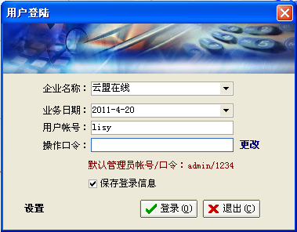
应用场合：
- 方便企业用户登录企业；
- 方便后续系统维护人员，进行系统维护；
- 对于单店用户不影响。

设置界面
- 企业注册功能
- 注册新企业，包括企业登录和注册新企业功能；
- （未实现）删除已经注册的企业；
- 应用服务器选择功能
从RSP平台下载本企业可以登录的应用服务器列表，本地根据网络条件选择需要登录的服务器，
设置界面如下图所示：
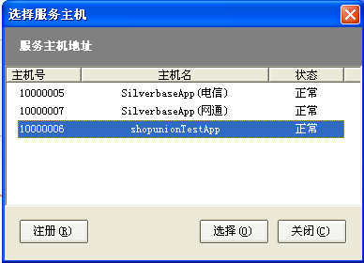
- 待完善的功能
- 自动测试网络正常情况；
- 自动选择优化网络；

基础资料

基础档案

商品档案
- 商品资料增加商品描述字段；

客户档案
- 供应商资料管理，增加企业信息、联系人信息、收发信息；

进销存管理

进货管理

销售管理

存货管理

